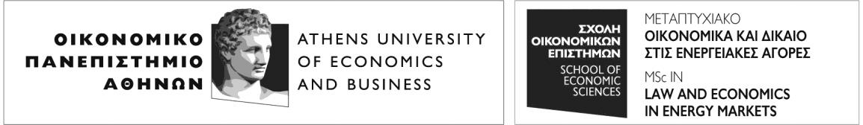
ΠΛΗΡΟΥΣ & ΜΕΡΙΚΗΣ ΦΟΙΤΗΣΗΣ: Ευελπίδων 47, 113 62 Αθήνα. Τηλ.: 210 8203642 | Fax: 210 8828992
FULL & PART TIME: 47, Evelpidon Street, Athens 113 62 Greece. Tel.: (+30) 210 8203642 | Fax: (+30) 210 8828992 E-mail: lawecon@aueb.gr | www.dept.aueb.gr/lawecon





